История создания ЮИД

35 лет на боевом посту отряды Юных инспекторов движения России.
Отряды Юных инспекторов дорожного движения были созданы по инициативе Главного управления ГАИ МВД СССР подполковника милиции Овчаренко Ларисы Николаевны.
6 марта 1973 года поправу считается Днем рождения движения ЮИД России. К концу 1973 года в целом по СССР насчитывалось уже около 14 тыс. отрядов ЮИД.
Первые отряды ЮИД в городе Кемерово формировались из школьников при Домах и дворцах пионеров.
Воспитание человека высокой культуры, законопослушного гражданина своей Родины, с высоким уровнем правосознания, гуманного отношения к людям, уважения к старшим, к славным боевым традициям своего народа – основная задача деятельности движения ЮИД России.
С 1973 по 1983 год в городе Кемерово работали по пропаганде безопасности дорожного движения 5-6 отрядов. Одними из первых в их число вошли ребята из школ № 10, 75, 84, 31, 12, 52, 41, 82, включая ребят из детских домов и школ-интернатов, например № 62, которую сейчас мы знаем как Гимназию.
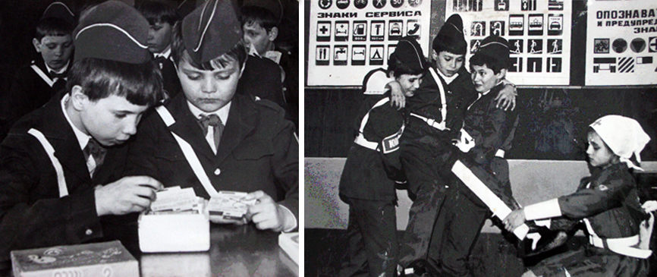
Слеты-конкурсы, соревнования организовывались при непосредственной поддержке отдела ГАИ УВД горисполкома, службой пропаганды и проходили на базе городского Дворца пионеров им. Веры Волошиной. Во Дворце пионеров им. В.Волошиной работал прекрасно оборудованный кабинет по Правилам дорожного движения, оснащенный электрифицированными стендами с дорожными знаками, макетами перекрестков. Именно в нём располагался городской штаб ЮИД.
Форма юного инспектора и атрибуты выдавались ребятам перед слётами, так как хранились в городском кабинете.
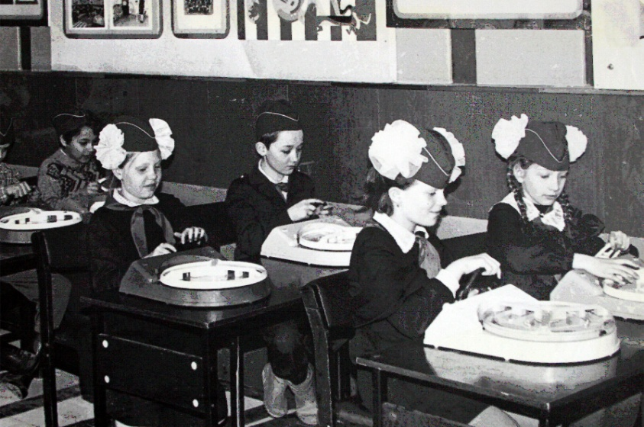

Одновременно работали районные штабы при домах пионеров Ленинского, Заводского районов, а также на базе Городской станции юных техников. В период с 1973 по 1983 год в отделе ГАИ УВД горисполкома в службе пропаганды работали увлеченные своим делом инспекторы ГАИ: Волгушева Галина Ивановна, Лукьянова (Ларионова) Татьяна Лазаревна, Стукова Валентина Ивановна. Служба пропаганды координировала работу с руководителями всех структур управления образования, комиссией по БДД, автопредприятиями, тогда за каждой школой были закреплены шефы. Совместно с ЮИДовцами организовывались и проводились совместные агитпробеги, автотранспортные предприятия предоставляли автотранспорт службы безопасности, на которые вывешивались транспаранты с агитационным материалом, в агитпробеге участвовали даже грузовые автомобили.
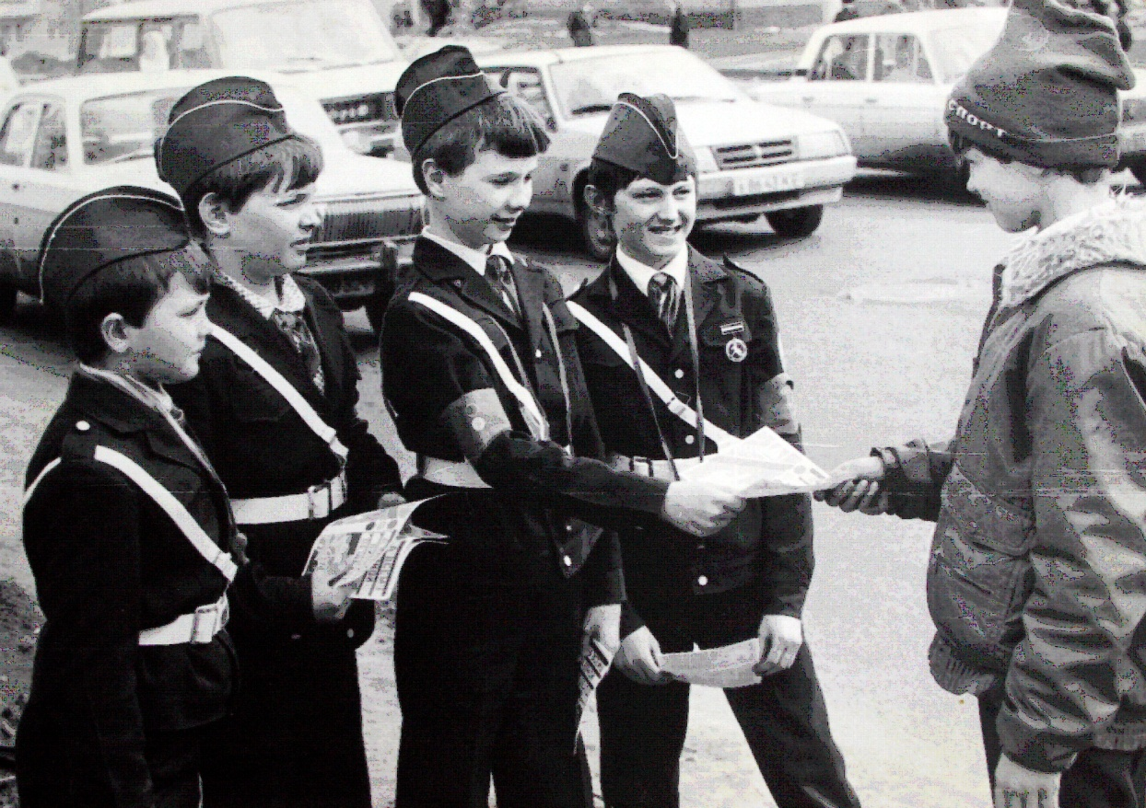
Кроме того, по субботам работал специальный маршрут - «Агиттрамвай», проезд в котором сопровождался выступлением агитбригад, разъяснительной работой со школьниками и их родителями по Правилам дорожного движения.В 80-х и 90-х годах Госавтоинспекция осуществляла тесное сотрудничество со службой гражданской обороны. Работала городская система оповещения. По графику в эфир выходил материал для жителей города с информацией о дорожном движении, происшествиях на дорогах, о мероприятиях по Правилам дорожного движения проводимых со школьниками и дошколятами совместно с Юными инспекторами движения.
Одним из первых организаторов работы по изучению Правил дорожного движения со школьниками от образования стала Михайлова Людмила Васильевна. С 1983 года Людмила Васильевна работает руководителем кружка ЮИД в Доме пионеров Ленинского района, затем в Заводском доме пионеров, а с 1996 года при Городской станции юных техников. В период с 1986 по 1996 год традиционными мероприятиями были слеты-конкурсы Юных инспекторов движения, которые включали в себя такие этапы как: «Разводка транспорта на макете», «Пост 03», «Волшебное колесо», «Юный регулировщик», «Смотр строя» и др. На торжественном открытии слёта командиры отрядов сдавали рапорт, отдавая «салют», ведь наряду с атрибутами юного инспектора, которые порой одевались на школьную форму, обязательно присутствовал пионерский галстук и пионерский значок.
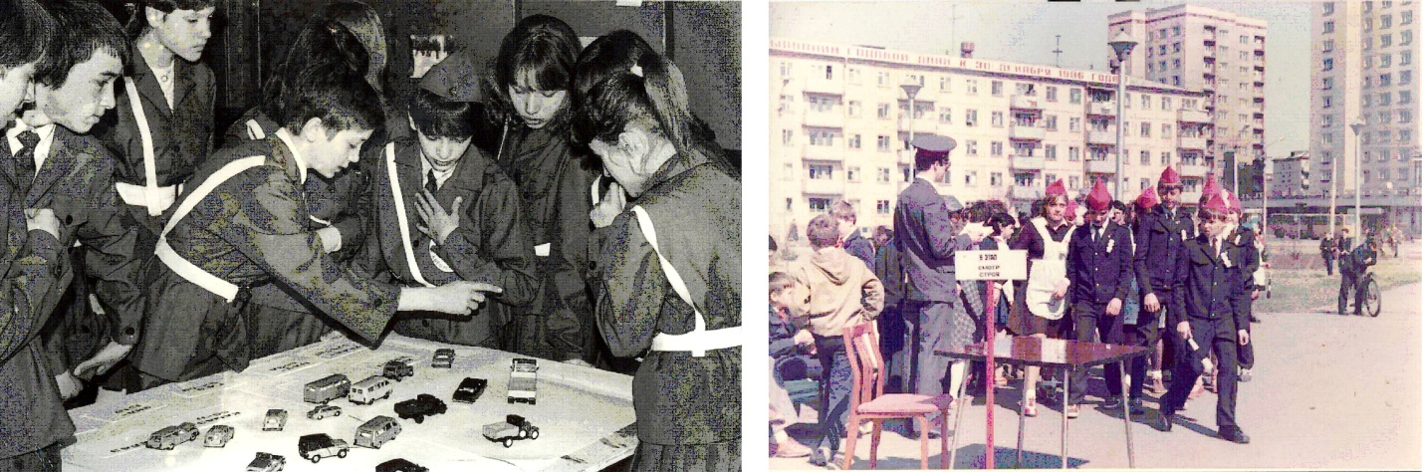
В 1987 году во Дворце пионеров им. В.Волошиной руководителем городского кабинета по Правилам дорожного движения становится Манина Людмила Алексеевна. В тоже время Людмила Алексеевна создает клуб по изучению Правил дорожного движения «Фаэтон», который известен был своей работой по пропаганде не только в городе, но и области и даже за его пределами. В 1997году клуб отпраздновал 10-летие. С 1988 по 1996 год Людмила Алексеевна Манина участвует в подготовке команды ЮИД города Кемерово и области для участия в областных и Российских соревнованиях «Безопасное колесо». Тогда в состав команд от города и области входят ребята из школ № 75, 10 , 52.
В 1989году во Дворце пионеров Ленинского района создается клуб «Перекресток» - руководителем которого, является Гуляева Надежда Николаевна.
Массовый характер движение ЮИД в городе приобретает с 1996 года. Численность отрядов достигает нескольких десятков. Отряды стали формироваться непосредственно в школах. Так в этот период отряды работают в школах № 31, 41, 82, 97, 98, 75, 52, 60, 10, 12, 58, 34.
В 1998 году городской кабинет по Правилам дорожного движения размещается на Станции юного техника Ленинского района. Руководить кабинетом продолжает Михайлова Людмила Васильевна. В этот период появляются новые формы работы со школьниками, организуются и проводятся такие городские слеты-конкурсы как «Безопасное колесо», «Юный автомобилист», «Знатоки дорожных знаков», «Юный пропагандист». В 1998 году ГАИ переименовали в ГИБДД и вновь вместе с ЮИДом, на страже порядка на дорогах стоит служба пропаганды в лице лучших инспекторов – это Шуев Евгений Владимирович, Кислицын Олег Валерьевич, начальник отделения пропаганды отдела ГИБДД Клюнк Владимир Христьянович. С 1995 года в телевизионный эфир выходит передача по Правилам дорожного движения «Эх, дороги!», идея создания которой принадлежит её ведущему Владимиру Христьяновичу.
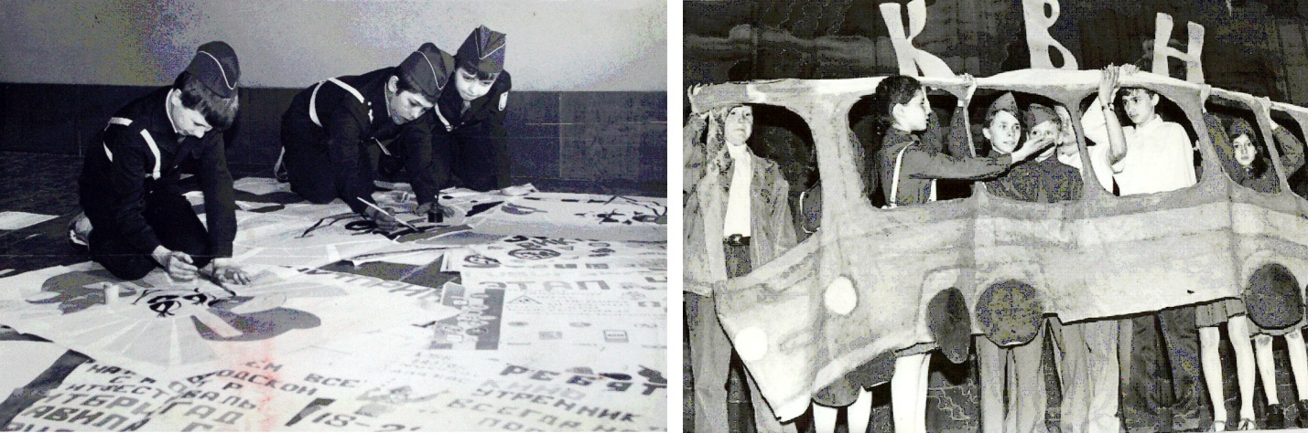
В период с 1997 по 2001 год во всех районах города Кемерово создаются базовые районные кабинеты по пропаганде безопасности дорожного движения, руководителями которых становятся: Манина Людмила Алексеевна, Варламова Людмила Алексеевна, Князева Тамара Николаевна, Завразина Марина Сергеевна, Разношинская Лилия Рашидовна, Асмандьярова Надежда Александровна.
Период с 1998 по 2004 год можно считать расцветом движения ЮИД в городе. Систематически проводятся районные слеты-конкурсы, победители которых участвуют в городских мероприятиях. В 2004 году по статистике в городе насчитывалось уже 59 отрядов ЮИД. В 2003 году в год 30-летия движения ЮИД проводится первый выездной фестиваль отрядов ЮИД в оздоровительном лагере «Пламя», участниками которого стали 150 юных инспекторов из различных образовательных учреждений.
Лучшие ЮИДовцы города Кемерово становятся активными участниками областных конкурсов «Безопасное колесо».
В 2003 и 2004 годах ЮИДовцы города Кемерово из Кировского района становятся победителями на областных конкурса «Безопасное колесо» и славят своими достижениями на Всероссийских соревнованиях родной город и Кузбасс. В 2004 году Татьяна Моторина (юный инспектор из 39 школы) занимает 1 место на этапе «Правила дорожного движения» во Всероссийском конкурсе «Безопасное колесо», который проходит в городе Омске. С сентября 2004 года руководитель городского кабинета по пропаганде БДД методист Бондарева Ирина Юрьевна. По инициативе Ирины Юрьевны в сентябре 2005года детская организация ЮИД города объединяется в «Содружество ЮИД», которое имеет свою символику – герб, гимн, флаг. В 2005 году также проходит первый городской конкурс «Юный пешеход», участниками которого стали обучающиеся младших классов. Этот конкурс стал уже традиционным, а у юных инспекторов появились предшественники – отряды юных пешеходов, которых сейчас в городе насчитывается 29.
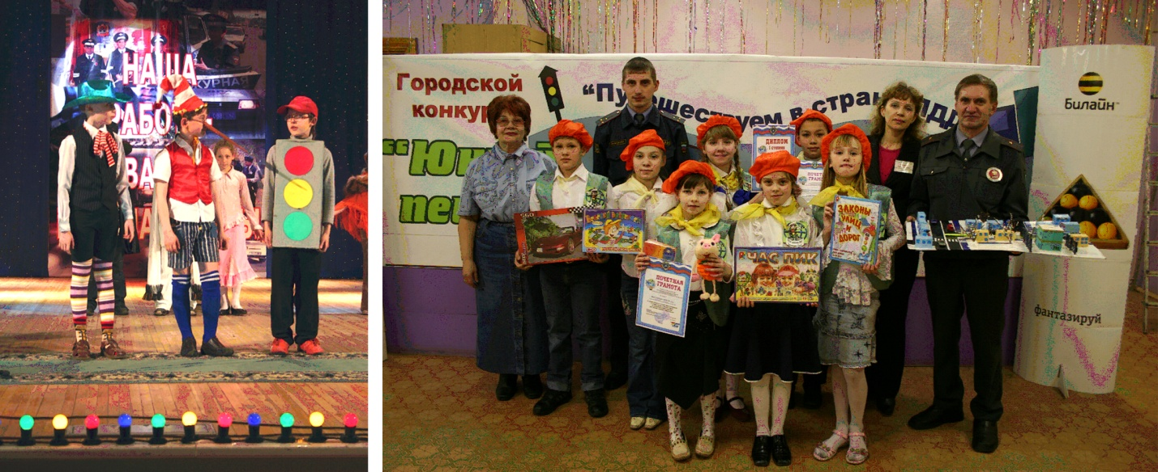
Сегодня Юный инспектор движения – активный помощник учителей, педагогов, воспитателей МДОУ, Государственной инспекции безопасности дорожного движения в деле пропаганды безопасности дорожного движения и предупреждения детского дорожно-транспортного травматизма, агитации безопасного поведения на дорогах и в соблюдении Правил дорожного движения. Юный инспектор личным примером, активной общественной деятельностью формирует у сверстников и ребят младшего возраста устойчивые навыки соблюдения законности и порядка на дорогах и улицах. В 2006-2007 учебном году с 4 по 11 ноября в оздоровительном лагере «Журавлик» состоялась первая выездная профильная смена «Содружества ЮИД» г. Кемерово, в течение 7 дней работала «Школа активистов дорожной безопасности», обучение в которой прошли 76 ребят из всех районов города Кемерово. Общение с обучением, с совместными творческими делами – лучшая школа для настоящих активистов дорожной безопасности.
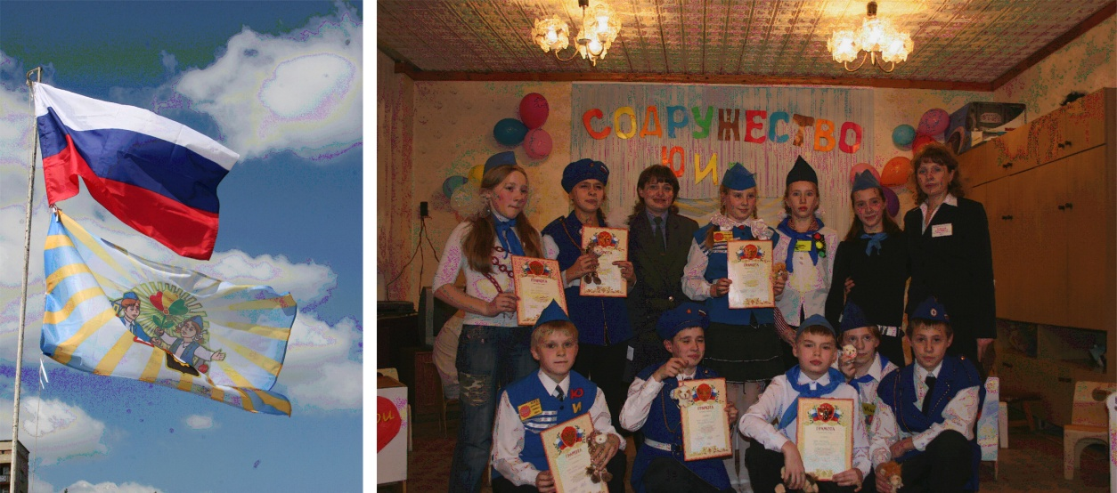
ЮИДовцы г. Кемерово неоднократные призеры и победители областных, Российских слетов-конкурсов среди отрядов ЮИД «Безопасное колесо». В 2006 году вновь юные инспекторы города Кемерово были удостоены права защищать честь Кузбасса на всероссийском конкурсе в Г. Казань. Форма ЮИДовцев из Кузбасса, города Кемерово, как и в 1973 году была признана лучшей в России и заняла 1 место.
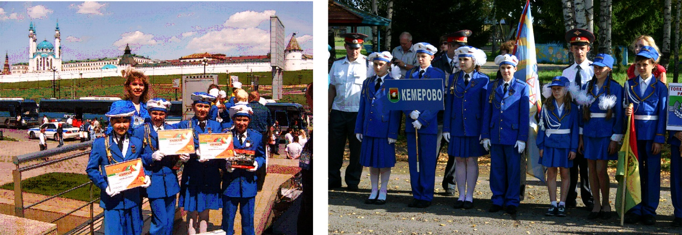
Благодаря совместной работе отрядов ЮИД по пропаганде Правил дорожного движения и отделения пропаганды ОГИБДД УВД по городу Кемерово все больше ребят становятся законопослушными участниками дорожного движения. На сегодняшний день в городе Кемерово насчитывается 76 отрядов ЮИД – это ребята в возрасте от 10 до 15 лет из образовательных учреждений всех типов и видов. Ежегодно в городе проходятся районные, городские слеты-конкурсы, фестивали по безопасности дорожного движения, такие как: «Юный пешеход», «Юный пропагандист», «Безопасное колесо», «Мама, папа, я – ЮИДовская семья!», агитпробеги по пропаганде безопасного дорожного движения «Детям Кемерово – дороги без опасности!».
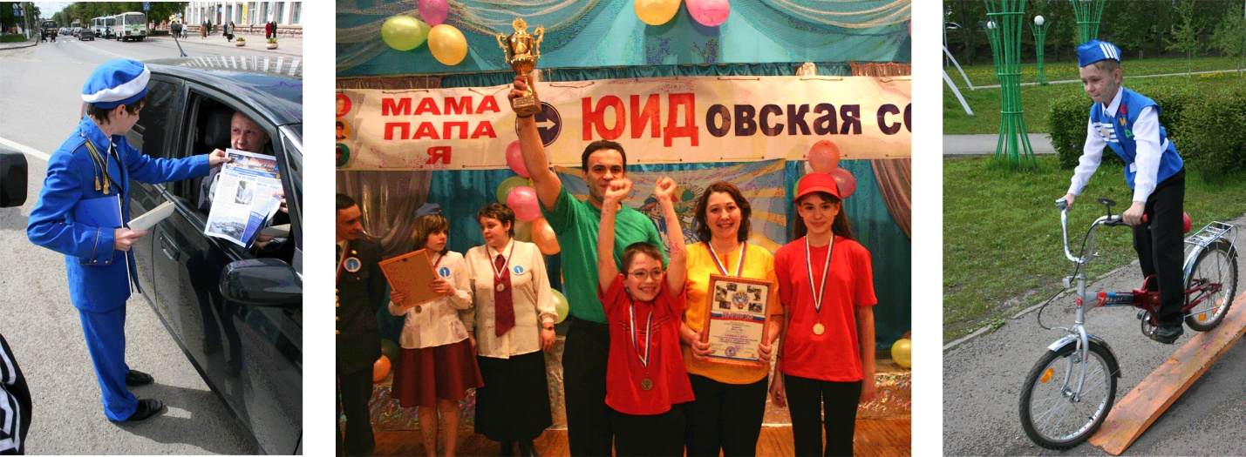
Настоящим подарком к 35-летнему юбилею движения ЮИД стал выпуск газеты по Правилам дорожного движения для детей, родителей и педагогов «Добрый попутчик», идея названия принадлежит ЮИДовцам из «Содружества ЮИД». Первый рабочий номер газеты был разработан ребятами на городском фестивале 22 марта 2007 года и предложен на суд читателям. Газета выходит как приложение к газете пресс службы ОГИБДД УВД по г. Кемерово «Патруль 880», при поддержке Губернской страховой компании Кузбасса.
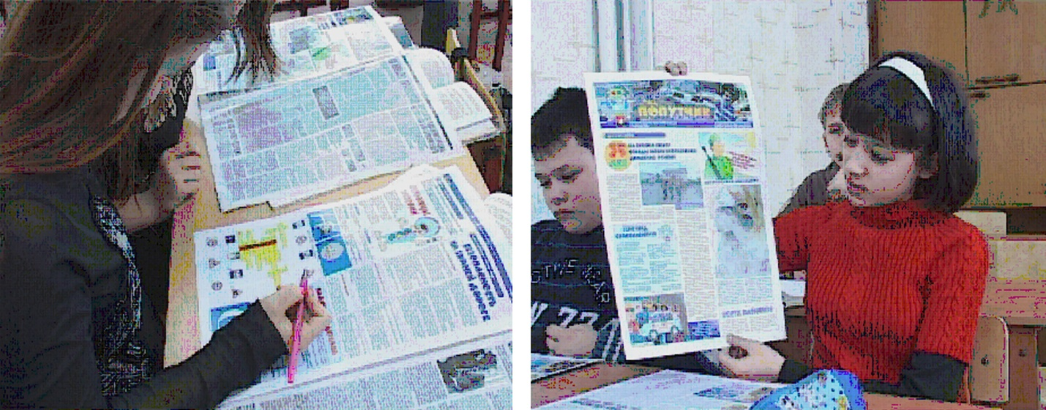
Самой большой гордостью движения ЮИД города Кемерово стал поисковый марафон, посвященный 35-летию детской организации «Юные инспекторы движения» России. Проходил он под девизом «С днем рождения, ЮИД!». Направления марафона: «Звени, ЮИДовская песня!», «Люди, события, факты!», «Мы из ЮИДа!», «Сто идей во имя людей!».
14 марта 2008 года войдет в историю ЮИДовского движения города Кемерово. В этот день во «Дворце культуры шахтёров» состоялся юбилейный фестиваль «Содружество ЮИД - всех ребят объединит!», посвященной знаменательной дате – 35-летию движения ЮИД России. Более 500 человек стали зрителями и участниками праздника – это делегаты образовательных учреждений города. Поздравить ЮИДовцев города с юбилеем пришли друзья - дошкольники-пропагандисты из МДОУ № 202, представители КРО ООО «Российский Красный Крест», КРОО ООО «Российский Союз Молодежи» «Союз Молодежи Кузбасса».
На городском фестивале была организована выставка поискового материала. Итог марафона – книга и фильм «По жизни с ЮИДом!», а так же сборник песен «Звени ЮИДовская песня!». На юбилейном фестивале зрители и гости, участники и ветераны смогли увидеть лучшие выступления отрядов ЮИД города. Настоящим апофеозом стал финал - выход участников фестиваля на исполнение гимна «Содружества ЮИД» с 24 флагами Российской Федерации и флагами «Содружества ЮИД».
Деятельность образовательных учреждений города Кемерово, отрядов ЮИД по предупреждению детского дорожно-транспортного травматизма осуществляется при поддержке управления образования администрации города Кемерово, ОГИБДД Управления МВД России по г. Кемерово и МОУ ДОД «Городской центр детского технического творчества» "Учебно-методический центр безопасности дорожного движения детей и юношества", где и находится штаб «Содружества ЮИД».

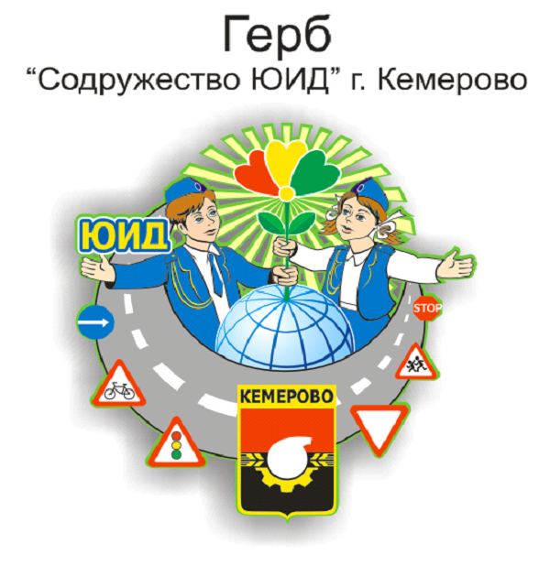
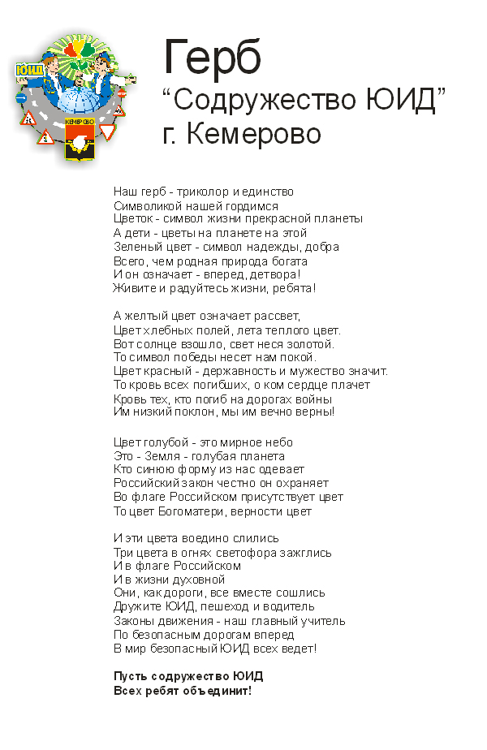

Основные цели создания отряда ЮИД:
- Активизация деятельности общеобразовательных учебных заведений района по предупреждению детского дорожно-транспортного травматизма (ДДТТ);
- Создание условий для широкого привлечения учащихся общеобразовательных школ к пропаганде безопасного поведения детей на дорогах и улицах;
- Профессиональная ориентация учащихся на службу в органах ГИБДД, работу водителем, врачом, корреспондентом и др.;
- Создание условий для правового и гражданского воспитания учащихся общеобразовательных школ.Важнейшими задачами отряда юных инспекторов движения являются:
- Углубленное изучение Правил дорожного движения, знакомство с оперативно-техническими средствами регулирования дорожного движения;
- Волонтерская работа по пропаганде Правил дорожного движения в школах, детских садах, внешкольных учреждениях; сотрудничество с другими общественными объединениями;
- Участие в смотрах наглядного материала, слетах отрядов ЮИД, конкурсах и соревнованиях, фестивалях агитбригад, в рейдах с общественными дружинниками и инспекторами ГИБДД;
- Овладение методами предупреждения дорожно-транспортного травматизма и навыками оказания первой медицинской помощи пострадавшим при дорожно-транспортных происшествиях;
- Овладение техническими знаниями и навыками мастерства в управлении велосипедом, мопедом, мотоциклом, картом
Деятельность отряда юных инспекторов движения Ленинского района включаетследующие основные направления:
- Информационная деятельность предусматривает создание стендов «ЮИД в действии», карты «Зоны действия отряда ЮИД в микрорайон», выпуск стенгазеты «Юный инспектор движения», боевых листков «За безопасное дорожное движение» и другой информационной работы. Ведение документации – летописи, паспорта отряда ЮИД.
- Пропагандистская деятельность отряда юных инспекторов заключается в организации разъяснительной работы по теме безопасности дорожного движения, проведении бесед, викторин, брейн-рингов, кинолекториев с демонстрацией авторских видеосюжетов по проблемам БДД. Организации и проведения игр, экскурсий, соревнований, конкурсов, КВН, тематических утренников, праздников, постановке спектаклей, агитбригад и т.д. Оформление информационных уголков по безопасности дорожного движения, кабинетов по ПДД, активизации деятельности школьных автоплощадок и автогородков безопасности движения.
- Шефская деятельность состоит в организации среди дошкольников и младших школьников конкурсов рисунков по теме безопасности движения и проведении других совместных мероприятий; в развитии движения велосипедистов, юных пешеходов (младшие школьники).
- Патрульная деятельность отряда ЮИД составляет: патрулирование и рейды на оживленных участках улиц и перекрестков в целях предотвращения нарушений ПДД со стороны детей и подростков; дежурство на перекрестках улиц в микрорайоне школы, дошкольного учреждения; организация практических игр на территории автогородков и автоплощадок.
Объединение «Красный, желтый, зелены» имеет свою символику – герб, гимн, флаг, а также единую форму одежды для ЮИДовцев, которая была отмечена как лучшая на Всероссийском конкурсе отрядов ЮИД «Безопасное колесо – 2006» в г. Казани, участниками которого стали трое ЮИДовцев объединения. Формы обучения правилам дорожной безопасности многообразны. Они включают в себя: беседы, ролевые игры, ситуативные тренинги, моделирование дорожных ситуаций на учебном перекрестке, просмотр и обсуждение обучающих роликов, кинофильмов и мультфильмов по правилам дорожного движения.
В районном объединении ежегодно проводятся праздники с целью пропаганды ПДД и предупреждения ДДТТ: «Путешествие в страну Светофорию», «Посвящение в пешеходы», районный конкурс среди младших школьников «Юный пешеход», семейный конкурс «Мама, папа, я – ЮИДовская семья», районный конкурс песни «Юный пропагандист», районный конкурс «Безопасное колесо», «Знатоки дорожных знаков», викторины «Авторинг», «Колесо истории», брейн – ринги «Мой друг светофор», «Страна ПДД», «Знатоки дорожных правил» и т. д., конкурсы рисунков и плакатов.
Активно участвует районное объединение в проведении акций «Дорогой товарищ водитель», «Внимание дети!», «Неделя добра», «Письмо водителю», «Осторожно, маршрутка!», «Неделя безопасности», «День памяти жертв ДТП», «Единый День безопасности», а также в патрулировании совместно с сотрудниками ГИБДД на оживленных участках улиц и перекрестках района.Районное объединение по изучению и пропаганде правил дорожного движения «Красный, желтый, зеленый» принимает участие во всех городских и областных мероприятиях, на которых занимает почетные призовые места.

